Chapter6
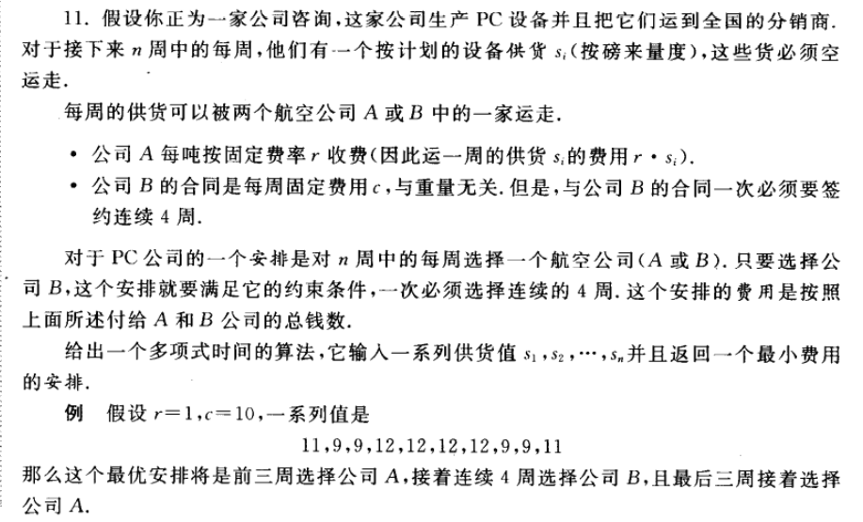
=====================================================================
答：
用opt(i)代表第i周的最小花费，对于第i周必须在A、B公司中选择。
如果选A公司,则花费为在第i-1周的基础增加r*si；
如果选B公司,则花费为在第i-4的基础上增加4c,故有:
Opt(i)=min(r*si+opt(i-1),4c+opt(i-4))
当i<4时,opt(i-4)认为是0

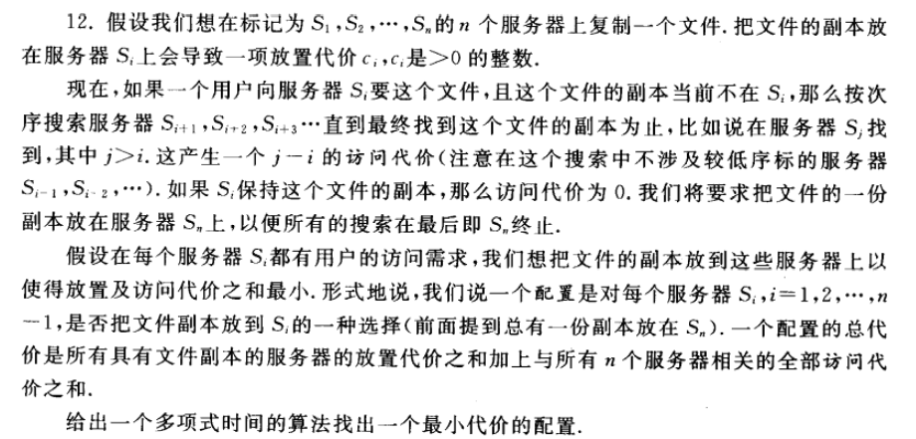
=====================================================================
答：
假设第j个服务器上有复本 ，⽤opt(j)代表的1-j最⼩代价,设i为小于j但最接近j的副本,则对服务器i+1,i+2,...,j而言，其搜索代价为(j-i-1)）+(j-i-2)+...+0,故有opt(j)=cj+min(opt(i)+(j-i)(j-i-1)/2).对于第个服务器 , 所有1-i代价最优函数设为opt(i)，即放置代价，其前一个服务器的最优函数opt(i)加这两个服务器之间的搜索速度。j越小，opt(i)越小，但(j-i/2）越大，故应找[opt(i)+(j-i/2)]min.

Chapter7
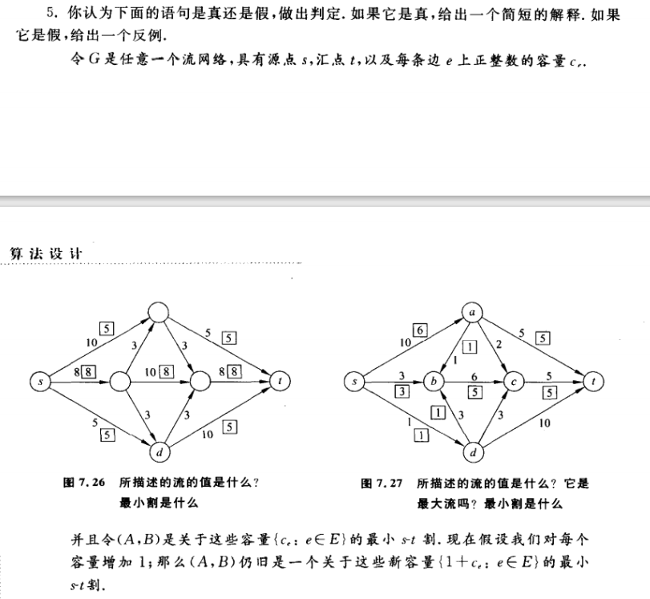
=====================================================================
答：
该命题为假，考虑如下一个图：
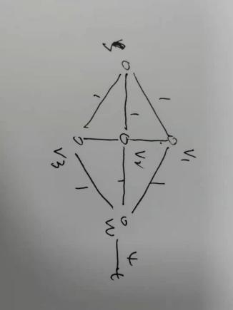
其最小割为A={s}.B={v1,v2,v3,w,t}，容量为3，每个边容量加1后，该方案容量为0且A={s,v1,v2,v3,w},B={t}的容量方案为5，为新的最小割。
故命题不成立。

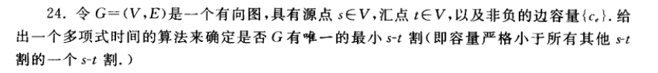
=====================================================================
答：
从源点先求最大流，如用Pkerson，最后的残差网络上进行计算。在残差网络中2从源点找可达的顶点，汇点逆向找到可达点，中间剩下的点都可以构成最小割，故最小割这时不唯一。

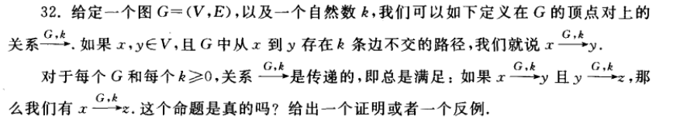
=====================================================================
答：
该命题为真，设对于⼀些图G及结点x,y,z有x--G,K-->y以及y--G,K-->z成立，但x--G,K-->z不成立， 这意味着存在一个x-z割（A,B）使得从A到B有少于k条边考虑哪个集合包含点y。
如果y属于A，则与存在从y到z的k个边不相交的路径矛盾.
如果y属于B，则与存在从x到y的k个边不相交的路径矛盾.
故假设不成立 , 原命题为真

Chapter8
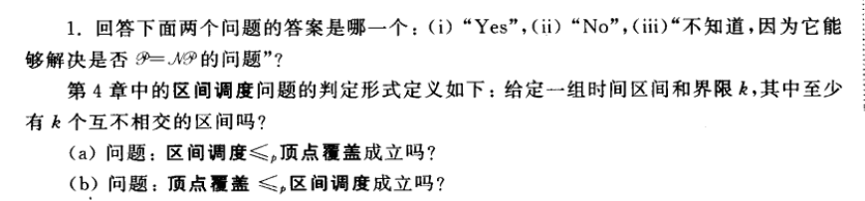
=====================================================================
答：

简述什么是P、NP以及NP-complete问题。
=====================================================================
答：
P问题：有多项式时间算法，算得很快的问题。
NP问题：算起来不确定快不快的问题，但是我们可以快速验证这个问题的解。
NP-complete问题：属于NP问题，且属于NP-hard问题。

图的m着色（m-coloring）问题指用m种颜色对无向连通图的顶点着色，每个顶点着一种颜色，判断是否有一种着色法使图中任意相邻的两个顶点着不同颜色。已知3-coloring是NP-complete问题，证明7-coloring是NP-complete问题。

